ПОНЯТТЯ «НЕОЛОГІЗМ»
Поповнення лексики – історично неминучий процес, необхідний для того, щоб на кожному етапі свого розвитку мова могла відповідати потребам суспільства як у спілкуванні, так і в закріпленні результатів пізнання дійсності, в розвитку та збагаченні культури народу. Мова ніколи не залишається чимось застиглим і незмінним. Будь-яке нове слово, за образним висловленням Н. З. Котелової, являє собою "новий монументальний камінь, який входить до складу тієї піраміди мови, яку творять народи продовж віків, засвідчуючи своє буття, і останній, верхній, камінь якої буде покладений лише тоді, коли її будівництво буде завершене". Іншими словами, розвиток мови припиниться лише тоді, коли припинить своє існування саме людство.
Мова, як перше найважливіше й найнеобхідніше надбання людини, є продуктом суспільства й засобом спілкування у зв’язку з її суспільним статусом і роллю. Розвиток науки й техніки, глобалізація освітнього простору, інноваційні тенденції розвитку сучасної освіти потребують позначення нових реалій, понять і явищ, що, у свою чергу, призводять до поширення впровадження неологізмів.
Неологізмами слід вважати не лише власне нові слова, які позначають нові реалії, а й слова, вживані з новим значенням з різними комунікативними цілями.
У лінгвістичній науці поняття “неологізм” (від гр. Vέoζ новий´ і λόγоs ´слово´), незважаючи на давню традицію його вивчення, залишається досить суперечливим. До визначення цього мовного явища існує два підходи – вузький і широкий, в основі яких лежать різні ознаки неологізмів.
Прихильники вузького підходу основне призначення неологізмів вбачають лише в позначенні нових реалій (понять, предметів, явищ). Отож, деякі словники визначають неологізм як слово чи мовний зворот, що недавно з’явилися в мові для позначення нового або вже усталеного поняття, предмета тощо, або для вираження нового поняття.
Прихильники широкого підходу вважають, що під неологізмами слід вважати не лише власне нові слова, які позначають нові реалії, а й слова, вживані з новим значенням з різними комунікативними цілями.
Унаслідок економічних, культурно-політичних і мовних контактів з іншими народами, в мові з’являються іншомовні слова, які відбивають специфіку побуту інших країн. У цьому випадку процес запозичення здійснюється не лише з метою номінації нових для мовного суспільства реалій, а й з метою більш раціонального та експресивного вираження вже відомих понять.
Загальна причина появи неологізмів полягає в необхідності давати назви тим новим явищам і поняттям, які з'являються у процесі невпинного розвитку людського суспільства. При цьому, якщо предмет чи поняття закріплюються в житті суспільства, то їхня назва з часом перестає сприйматися як нова й переходить до активної лексики. Коли ж вони втрачають актуальність, їхня назва стає історизмом. Так, слова «космонавт, „ЕОМ", „комп'ютер", „колготки", „універсам", що з'явилися кілька десятиліть тому, уже стали звичними й вийшли з розряду неологізмів.
До причин появи неологізмів відносять:
1) потребу називати нові предмети, явища, поняття.
2) потребу замінити назви точнішими, зрозумілішими, які б більше відповідали нормам сучасної української мови (лексичні неологізми).
3) набуття словами, що вже існують у мові, нових значень (семантичні неологізми). Наприклад: акцептувати (прийняти рахунок,) – акцептувати (перен. схвалювати).
Переважна більшість неологізмів. (до 90 %) — це терміни. Однак деякі види неологізмів, наприклад, у сфері літератури або авторські неологізми, іноді створюються і непродуктивними способами словотворення.
Розрізняють неологізми лексичні й семантичні.
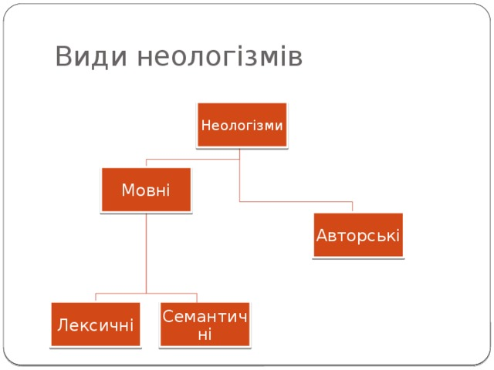
Лексичні неологізми – абсолютно нові слова як за значенням, так і за звучанням. Усі вищенаведені неологізми є лексичними.
Семантичні неологізми – нові значення в уже наявних словах. Спершу хтось ужив якесь слово в незвичному для нього контексті, згодом це контекстуальне значення за суспільної необхідності стає загальновживаним, тобто переходить із мовлення до мови. Так, скажімо, слово берегиня мало значення "русалка", тепер воно стало вживатися у значенні "жінка"; слово більшовики з часу свого виникнення вживалося у значенні "члени більшовицької партії; комуністи", а з січня 2000 р. воно стало вживатися у значенні "демократична (права) більшість у Верховній Раді України". Такими семантичними неологізмами свого часу були супутник у значенні "запущений у космос об'єкт, який рухається за інерцією навколо небесного тіла" (раніше це слово мало лише значення "той, хто йде, подорожує разом із ким-небудь"), п'ятикутник у значенні "знак якості" (раніше мало значення "геометрична фігура, що має п'ять кутів), коробейник (колись уживалося в значенні "мандрівний крамар, що розносив по селах у коробці дрібний крам"); англ. egg "авіабомба" (основне значення "яйце"), caravan "однокімнатна квартира на колесах" (основне значення "караван").
Авторські неологізми, які називають оказіоналізмами (від лат. Occasionalis "випадковий"), становлять окрему групу. Так, зокрема, в поезії І. Драча є такі його новотвори, як журбота, засмути, у Д. Павличка – ластівочість, у М. Вінграновського – зненавидь, у Ліни Костенко – орліший, в І. Світличного – трояндиться, у В. Стуса – наверх, паниз, нажиття і паскін. Наведемо деякі авторські неологізми в контекстах: Всі бджолята забджолили й сонячно між ними (І. Драч); Ляпотить, хлюпотить у ночвеньках Дівулиня, дівчина, дівогоренько (І. Драч); У шовковиці – шовковенятко. В гаю у стежки – стеженятко, У хмари в небі – хмаренятко, В зорі над садом-зоренятко Вже народилося (М. Вінграновський); Я влюблен, я очарован, словом, я огончарован (О. Пушкін).
Деякі авторські неологізми увійшли до літературної мови. Створені М. Старицьким лексеми байдужість, мрія, майбутнє, незагойний, нестяма, І. Франком чинник, І. Верхратським звіт міцно прижилися в нашій мові, навіть увійшли до активного словника.
Загалом неологізми виникають декількома шляхами: вони творяться з наявного в мові матеріалу властивими для даної мови словотвірними способами, інколи штучно (газ, нейлон, кодак), часто запозичуються літературною мовою з діалектів і з інших мов. Іншомовні запозичення становлять найчисельнішу групу серед неологізмів.
Поява нових понять, предметів, явищ та подій, які з’являються в житті мовної спільноти, потребують нової лексеми для свого найменування, що й відбувається за рахунок процесу неологізації. Неологізми – це основний фактор розвитку мови, й за умови вдалого мовного оформлення й точності значення збагачують мову, спрямовують її розвиток вперед.

